软件工程综合实验设计报告

海外藏中国文物知识管理与服务平台

项目名称： 海外藏中国文物知识管理与服务平台
系统架构： 双层数据存储 / 知识图谱 + 大语言模型 (GraphRAG) / 鸿蒙移动端
报告版本： v1.0
完成单位： 北京化工大学 — 信息科学与技术学院—计科2303
报告日期： 二零二六年五月

1

目录
1. 全局系统架构与总体设计 3
1.1 系统高水平拓扑架构 3
2. 知识图谱构建子系统详细设计 3
2.1 实体、关系定义与CIDOC-CRM建模 4
2.2 数据清洗、质量控制与多源增量流转 4
3. 海外文物知识服务子系统(Web端)详细设计 5
3.1 数据浏览、多维筛选与横向属性对比 5
3.2 数据查询与知识图谱高级可视化交互设计 5
4. 知识问答子系统详细设计 5
4.1 GraphRAG架构流程与意图抽取 6
5. 掌上博物馆移动端App(鸿蒙OS)详细设计 7
5.1 ArkTS与ArkUI声明式首页组件框架 7
5.2 以图搜图特征匹配模块（CLIP + FAISS）详细设计 7
6. 后台管理子系统详细设计与实战建库映射 8
6.1 角色权限与基于RBAC的细粒度操作控制 8
6.2 双重过滤内容审核(自动+人工)流控制设计 8
6.3 基于完整物理关系数据库(schema-6plus15.sql)的数据字典设计 8
6.3.1 文物统一主表：artifact 9
6.3.2 全组共用前台用户表：user 10
6.3.3 用户互动评论审核表：comment 10
6.3.4 后台RBAC核心管理员主表：admin_users 11
6.4 数据定时备份、加密及恢复机制控制流设计 11

1. 全局系统架构与总体设计

本项目旨在构建一个高可用、可扩展且具备智能化交互能力的“海外藏中国文物知识管理与服务平台”。平台核心任务是针对全球流散海外的中国文物进行结构化数据采集、文化遗产语义建模、知识底座沉淀，并通过Web端、鸿蒙移动App端向公众及研究人员提供高效的数据流转、可视化关联及基于图检索增强（GraphRAG）的智能问答服务。

1.1 系统高水平拓扑架构
平台采用面向服务的分布式分层架构，从底向上划分为“数据采集与异构计算层”、“双层核心存储体系层”、“领域中台能力服务层”以及“多端多角色应用表现层”。通过关系型数据库（MySQL）与分布式图数据库（Neo4j）的双层互补架构，既能确保OLTP业务的高效安全，又能提供高频的图语义关联计算能力。

中台服务层 (数据路由、Graph RAG推理、 RBAC鉴权、文本/图片自动审核)
多端表现层 (Web前端 / 鸿蒙ArkTS客户端 / 后台管理Web)
图数据库 (Neo4j Enterprise)
三元组/关系图谱网络
数据采集层 (Scrapy分布式异步爬虫 / 维基百科、百度百科知识对齐补全)
关系型数据库 (MySQL 8.0)
业务主数据/RBAC/日志/审核状态表
图1-1 系统全局拓扑及双层数据持久化流转架构

2. 知识图谱构建子系统详细设计

知识图谱构建子系统是全平台的数据源泉。核心业务流程包括对海外数字博物馆的自动化数据抓取、原始异构字段的高精度清洗、符合CIDOC-CRM文化遗产本体的三元组生成、多源实体对齐，以及图数据库与关系数据库的异步持久化和增量同步。

2.1 实体、关系定义与CIDOC-CRM建模
为确保国际标准对齐与文化遗产的互操作性，系统严格遵循CIDOC-CRM标准。实体映射及关系转换模型规定如下：
• 文物实体 (Artifact - E22 Man-Made Object)：知识核心节点。
• 博物馆实体 (Museum - E74 Group / E53 Place)：馆藏物理及行政主体。
• 朝代/时间实体 (Dynasty/Period - E4 Period)：文物创作或演变的时间段。
• 艺术家/作者实体 (Artist/Actor - E39 Actor)：工艺品制作者或书画创作者。
• 材质与类型实体 (Material / Type - E57 Material / E55 Type)：对文物的属性做分类学定义。

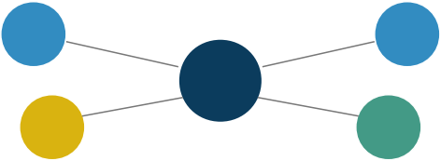
Museum P50 收藏于 P14 由...创作 Artist
Artifact (文物)
P4 属于朝代 P2 类型为
Dynasty Type

图2-1 基于国际CIDOC-CRM标准的文物本体知识三元组架构

2.2 数据清洗、质量控制与多源增量流转
原始数据从大英博物馆、哈佛大学博物馆等源头通过Playwright动态解析抓取后，会通过Pandas进行清
洗。时间格式通过统一的正则变换引擎进行归一化，例如："Tang Dynasty (618-907 AD)" → Start: 618, End:
907。随后，利用余弦相似度及Jaro-Winkler算法对艺术家和地点进行多源实体对齐。数据更新机制采用增量爬取（Incremental Crawling）策略：系统根据目标博物馆藏品的Last-Modified或EDAN RevisionDate，对比本地MySQL中的crawl_date及updated_at，仅对发生变更或新增的object_id触发展开三元组序列化与图谱增量实时注入。

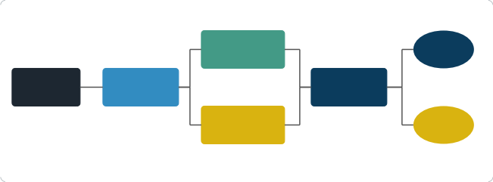
外部实体对齐
(维基/百度百科补全)
RDF三元组映射(RML / RDFLib)
数据清洗
(字段规范化/去重)
增量比对引擎
(检查新对象ID)
MySQL (业务)
多源网络爬虫
Neo4j (图)
图2-2 数据清洗、定向知识补全与双层存储引擎流水线

3. 海外文物知识服务子系统(Web端)详细设计
海外文物知识服务子系统面向Web端终端用户。系统核心解决大规模文物的高效展示、条件组合筛选、多层次关联检索（全文本+Cypher复杂图语义关联），以及前端高度交互的三维全历史时间轴、力导向知识关系图谱及地理分布看板。

3.1 数据浏览、多维筛选与横向属性对比
Web端前端基于Vue3 ，后端基于Spring Boot ，利用MySQL结构化索引对文物数据提供秒级响应。对于文物多维筛选功能，采用MyBatis-Plus动态拦截器拦截SQL ，并执行主数据高效物化视图切片。文物详情页内嵌全量CIDOC-CRM关联属性图，提供基于余弦相似度计算得出的“图像+文本”联合推荐卡片。文物横向属性对比支持前端动态拉取2-3件文物的元数据，通过矩阵视图直观呈现其朝代、材质、重量、器形及地域分布特征。

3.2 数据查询与知识图谱高级可视化交互设计
为满足研究者的高级语义发掘，可视化模块利用ECharts与D3.js力导向布局算法（Force-Directed
Layout）进行动态网状图渲染。用户可以拖拽、展开、隐藏图谱节点，悬停时触发AJAX向Neo4j后台批量拉取当前节点的二阶邻接属性。
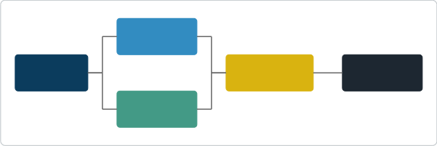
多维异构数据融汇
(关系数据 + 语义图)
D3.js力导向图时间轴渲染交互
Neo4j 拓扑查询
MySQL 全文检索
用户组合高级搜索
图3-1 知识服务高级多维条件过滤与全历史拓扑交互执行流

4. 知识问答子系统详细设计

知识问答子系统旨在消除大型语言模型的黑盒幻觉，本平台架构完全贯彻“知识图谱+大语言模型”的检索增强生成（GraphRAG）核心思路。通过严密解析用户输入的自然语言意图，精准映射至图谱Cypher/SPARQL检索路径上，将获取的事实性三元组作为强有力约束输入给大模型，确保最终生成的文物导览及属性描述链路 100%可靠。

4.1 GraphRAG架构流程与意图抽取
知识检索增强的核心执行流水线如下：
1. 用户提问与命名实体识别 (NER)：用户在Web端或App端键入：“大都会博物馆收藏了多少件唐代瓷 器？这些瓷器主要是什么材质？”系统使用微调后的BERT-NER或大模型Function Calling接口实时抽取关键词： [Museum: 大都会博物馆]、 [Dynasty: 唐代]、 [Type: 瓷器]。
2. 意图分类与DSL语句构造：分类器判断该问题属于“统计聚合类”与“跨节点多步推理问答”。系统将意图重写，构建标准的Cypher图查询语句：
MATCH (m:Museum {name: 'Metropolitan Museum'})< - [r:P50_collected_in] - (a:Artifact) -
[:P4_belongs_to_dynasty] ->(d:Dynasty {name: 'Tang Dynasty'}) WHERE a .type = 'Ceramics' RETURN count(a), collect(a.material)
3. 知识检索与Prompt封装： Neo4j执行图查询返回确定数字“184件”及物料集，并追溯事实来源。后台将该精准事实与用户上下文合并封装，送入大模型。
4. 大模型推理与安全过滤：LLM根据上下文，用流式响应（SSE）吐出优雅、详实、附带文献及馆方详情原始链接的可信任回答。

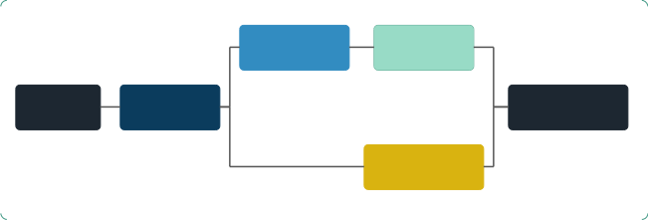
用户自然语言问题 意图分类/实体解析 大语言模型 (拒绝幻觉)

Prompt 上下文注入
Cypher 查询生成 Neo4j 知识网检索
图4-1 基于知识图谱(Neo4j)与大语言模型融合的GraphRAG智能问答核心控制流

5. 掌上博物馆移动端App(鸿蒙OS)详细设计

掌上博物馆移动端完全基于新一代HarmonyOS操作系统实施高保真开发，核心编写语言为ArkTS，视图布局使用ArkUI声明式开发框架。移动端主要负责在便携设备上进行高清数字藏品瀑布流多维呈现、平滑的手势缩放交互、语音指令双向驱动，以及高阶“以图搜图”计算机视觉特征检索。

5.1 ArkTS与ArkUI声明式首页组件框架
移动端首页采用Tabs与WaterFlow瀑布流组件容器，完美契合海量文物卡片非等高排版需求。卡片内部嵌入Image组件，全面开启sharedTransition共享元素动画，实现用户点击卡片流畅过渡无缝衔接跳转至详情页。详情页内嵌语音合成引擎（TTS），实现视听协同的双向文化导览。

5.2 以图搜图特征匹配模块（CLIP + FAISS）详细设计
为满足实时拍照搜文物的高阶业务需求，系统引入前沿计算机视觉向量路由架构。由于鸿蒙客户端算力与模型体积受限，采用“客户端特征提取轻量化/云端特征矩阵高并发匹配” 的协同设计：
• 特征提取：用户直接激活鸿蒙系统相机（Camera Kit）捕捉高清文物局部图，图片被缩放并转化为
224×224张量，经由多模态预训练模型 CLIP (ViT-Base-Patch32) 图像编码器，抽取为一维固定长度的
512 维稠密浮点特征向量。
• 云端向量匹配与排序：客户端通过异步HTTP服务将512维特征向量推送给中台向量检索集群。中台底层部署 Meta AI 的 FAISS (Facebook AI Similarity Search) 向量高维索引库，执行欧氏距离或余弦相似度（Cosine Similarity）矩阵点积运算：
Similarity = &cos;(θ) = (A · B) / (||A|| ||B||)
在5000+件高阶文物核心库中，FAISS通过IVF-FLAT倒排文件索引结构进行秒级召回，从高到低排列返回相似度Score（0.00 - 100.00），并将前5名文物的artifact_id返回给鸿蒙客户端渲染列表。

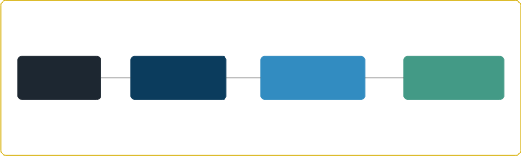
相似度分值级联渲染(ArkTS 卡片列表呈现)
FAISS 向量检索引擎
(余弦相似度矩阵计算)
CLIP 视觉特征提取(512维稠密向量)
鸿蒙系统相机 (ArkUI 实时捕捉)
图5-1 鸿蒙客户端拍照与云端多模态CLIP+FAISS高并发以图搜图系统交互蓝图

6. 后台管理子系统详细设计与实战建库映射

后台管理子系统负责维护整个平台的健康运转，涵盖了严密的RBAC精细化多角色鉴权、双重流水线内容自动+人工审核、关系及图谱数据的一致性核验以及定时自动加密备份恢复机制。

6.1 角色权限与基于RBAC的细粒度操作控制
系统完全贯彻基于角色的访问控制模型（RBAC）。超级管理员享有全局最高特权。数据管理员可对
artifact 表及三元组节点执行全生命周期增删改查。内容审核员专门审查用户提交的敏感行为，不接触系统底层核心配置。所有越权行为均被网关级Filter实时拦截，并产生防篡改审计记录，写入安全操作日志表中。

6.2 双重过滤内容审核(自动+人工)流控制设计
当Web/App前台用户在文物下发表评论（comment）或在社区上传现场照片（user_upload_photo）
时，系统立刻激活全自动检测流：
内容安全过滤规则：
• 文本敏感词扫描：评论输入流激活DFA算法检测，如敏感分值低于 low_risk_max_score 则自动通过，状态置为 1 (显示)；若处于阈值区间，状态设为 0 (待审) 并打上 sensitive_words_hit 标签挂载进入内容审核员待审队列。
• 图片计算机视觉涉恐涉政双重判别：系统调用中台违规风险深度学习分类接口，给出 0-100 综合判定分auto_audit_score。如超过 medium_risk_max_score 则直接标记 2 (自动拒绝) 阻断公开展示，全方位净化文化交流空间。

6.3 基于完整物理关系数据库(schema-6plus15.sql)的数据字典设计
系统完全基于包含 21 张物理表的 overseas_artifacts 核心生产级数据库设计。以下详细列出支撑全平台核心业务的数据字典结构：

6.3.1 文物统一主表：artifact

字段名 | 物理类型与约束 | 对应子系统/表关系 | 业务功能说明
object_id | VARCHAR(255) NOT NULL | 联合主键1 (知识图谱对齐) | 馆方原始文物唯一编号（如史密森尼EDAN码）
museum_id | INT NOT NULL | 联合主键2 (1史密森尼 2哈佛 3波士顿) | 多源馆别硬编码，加速关系分区合并与多馆对齐
artifact_id | VARCHAR(256) NOT NULL | INDEX 索引键 | 系统全局二级索引文物物理随机ID
title | VARCHAR(500) NOT NULL | 全系统通用展示 | 海外流散文物英文全称及中文对照翻译名称
artist | VARCHAR(500) | 知识图谱 E39 节点对齐 | 书画大师或特定手工艺制作者完整标记
dynasty | VARCHAR(200) | 知识图谱 E4 节点对齐 | 推断出的中国历史主要断代朝代标签
period_start_year | SMALLINT | Web时间轴/高级检索 | 朝代起始对应绝对公元年份，支持负数(公元前)
period_end_year | SMALLINT | Web时间轴/高级检索 | 朝代截止对应绝对公元年份
type | VARCHAR(100) NOT NULL | 多维组合筛选关键键 | 文物大类（如：Ceramics 瓷器, Jade玉器）
description | TEXT NOT NULL | GraphRAG 核心文本源 | 原始藏品详尽介绍、发掘背景及文字描述文本
image_path | TEXT NOT NULL | 多端、以图搜图输入 | 本地分布式高清文物原图相对物理存储路径
crawl_date | DATE NOT NULL | 后台数据增量比对 | 数据爬取及校验的具体落表日期

6.3.2 全组共用前台用户表：user

字段名 | 物理类型与约束 | 安全机制/外键 | 业务功能说明
user_id | BIGINT UNSIGNED  AUTO_INCREMENT | PRIMARY KEY | 前台 Web/App 注册用户唯一标识自增全局ID
username | VARCHAR(50) NOT NULL | UNIQUE KEY 唯一约束 | 唯一登录账号凭证
password | VARCHAR(255) NOT NULL | 应用层 Bcrypt 强加密 | 安全防探测散列化加密密码明文哈希
status | TINYINT NOT NULL DEFAULT '1' | 后台状态控制逻辑 | 1正常启用，0已被内容审计员全端禁用处罚
can_comment | TINYINT(1) NOT NULL  DEFAULT '1' | 后台细粒度用户限制处罚 | 权限拦截项：是否被后台剥夺发表文物评论功能
can_upload | TINYINT(1) NOT NULL  DEFAULT '1' | 后台细粒度用户限制处罚 | 权限拦截项：是否被后台剥夺社区上传照片功能

6.3.3 用户互动评论审核表：comment

字段名 | 物理类型与约束 | 多表级联依赖 | 业务功能说明
comment_id | BIGINT UNSIGNED  AUTO_INCREMENT | PRIMARY KEY | 文物评论流水唯一主键
user_id | BIGINT UNSIGNED NOT NULL | FK → user.user_id | 评论发布主体用户物理ID
museum_id | INT NOT NULL | 复合外键 →  artifact.museum_id | 文物双层复合关联外键项1
object_id | VARCHAR(255) NOT NULL | 复合外键 →  artifact.object_id | 文物双层复合关联外键项2
audit_status | TINYINT NOT NULL DEFAULT '0' | 后台审核待审队列核心索引 | 0待审核 1机审/人审通过 2违规拒绝 3需复审
sensitive_words_hit | VARCHAR(255) | 自动文本扫描审计留痕 | 命中的不良、敏感违规词汇集合，逗号拆分
auditor_id | BIGINT UNSIGNED | FK → admin_users.id | 执行人工最终决断的内容审核员唯一ID

6.3.4 后台RBAC核心管理员主表：admin_users

字段名 | 物理类型与约束 | 安全鉴权与外键 | 业务功能说明
id | BIGINT  AUTO_INCREMENT | PRIMARY KEY | 后台管理操作主体唯一自增全局ID
username | VARCHAR(50) NOT NULL | UNIQUE KEY | 管理员后台控制台登录唯一主凭证
role_id | BIGINT NOT NULL | FK →  role_definitions.id | 强关联的核心后台唯一角色控制外键
status | VARCHAR(20) NOT NULL  DEFAULT 'ENABLED' | 网关级过滤器校验项 | ENABLED(启用执行操作) / DISABLED(挂起无权)

6.4 数据定时备份、加密及恢复机制控制流设计
为满足 backup_task_config 表中配置的每日凌晨两点的自动化全量冷备需求，后台定时任务会自动唤醒并调用标准容器化的 mysqldump 进行数据导出，结合 tar 打包策略实现无感异步冷备。整个数据生命周期的安全防卫与异常处理架构流程设计如下：

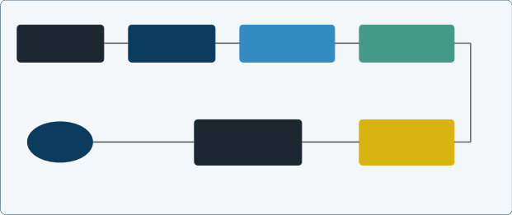
哈希完整性一致性核验(对比校验码杜绝篡改)
生成 SHA-256 校验码 (记录至 backup_records)
灾难恢复触发
(超管二次强核验鉴权)
MySQL 镜像快照导出
AES-256 流级实时加密
Cron 触发两点冷备
数据完全恢复
图6-1 后台管理子系统全量加密异步冷备及一致性校验防篡改恢复流设计

